233-023-244
Гусева Н.В.
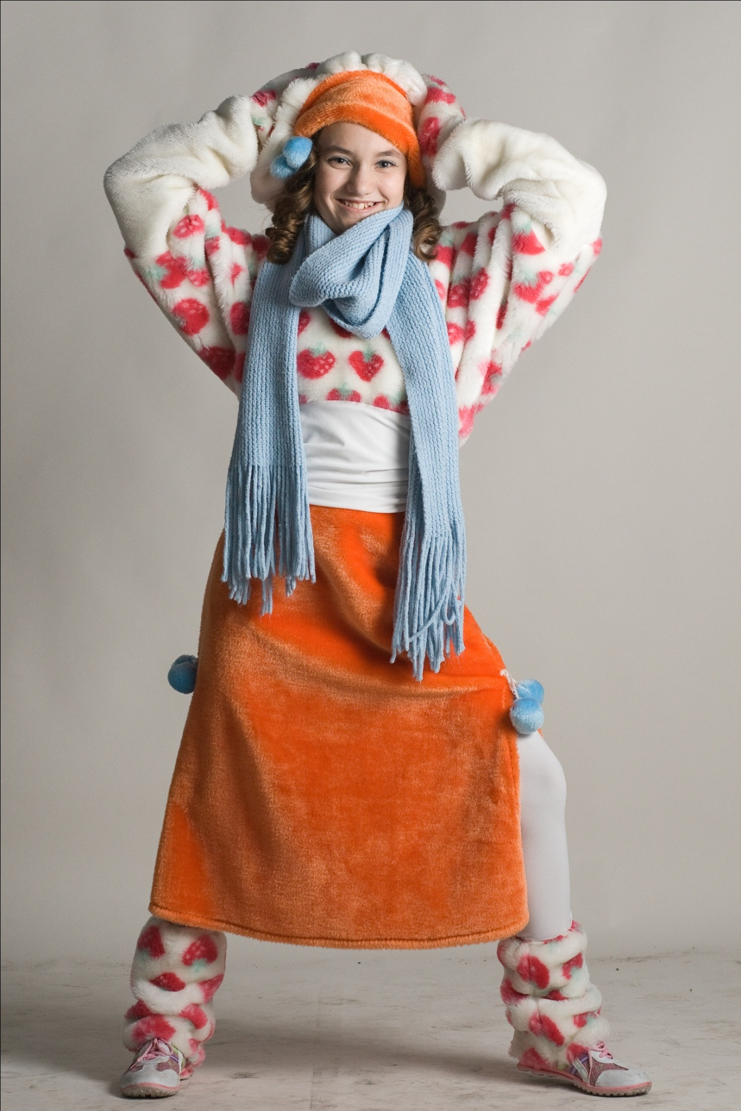
Рисунок 4. Костюм коллекции «Зимние забавы»

